Региональный благотворительный общественный фонд
«СВОИ ДЕТИ»

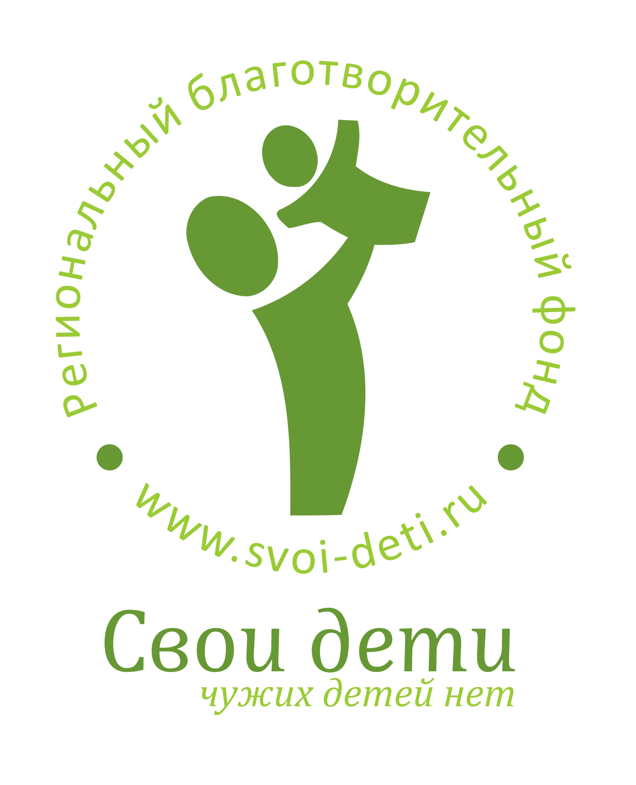

Программа фонда
“Своё общение”
Составлено по заказу
Президента БОФ «СВОИ ДЕТИ»
Калинина Игоря Александровича

Екатеринбург-2010

Содержание

Паспорт программы «Свое общение»………………………………………3
Финансовое обоснование программы «Свое общение»…………........…11
Подопечные БОФ «СВОИ ДЕТИ»……………………………………........13

Паспорт программы «Свое общение»

УТВЕРЖДЕНА
На заседании Президиума попечительского
совета БОФ «СВОИ ДЕТИ» от 01.12.2009 г.

Региональная целевая программа Свердловского регионального благотворительного общественного фонда “СВОИ ДЕТИ” “Свое общение” на 2011 – 2013 г.г.
Паспорт Программы
Полное наименование документа: | Региональная целевая программа “Свое общение”
Заказчик Программы: | Свердловский региональный благотворительный общественный фонд “СВОИ ДЕТИ”
Подрядчик Программы:
Основание для разработки Программы: | Федеральный закон от 24 июля 1998 г. N 124-ФЗ  "Об основных гарантиях прав ребенка в Российской Федерации"  Закон Свердловской области от 23 октября 1995 г. № 28-ОЗ “О защите прав ребенка”
Срок реализации Программы: | 2011 – 2013 г.г.
Целевая группа: | Дети и подростки в возрасте от 4 до 18 лет – воспитанники детских домов, школ-интернатов, детских домов-интернатов, детских домов-школ, социально-реабилитационных центров для несовершеннолетних Свердловской области.
Основные цели Программы: | Информатизация детских домов, школ-интернатов, детских домов-интернатов, детских домов-школ, социально-реабилитационных центров для несовершеннолетних Свердловской области.  Повышение уровня компьютерной грамотности детей из целевой группы.  Создание дополнительной возможности общения с ровесниками и создание групп по интересам, знакомство с историей родного края.  Увеличение процента усыновления детей из целевой группы.  Создание возможности желающим напрямую оказать адресную помощь детям из целевой группы.
Основные мероприятия Программы: | Обеспечение детских домов, школ-интернатов, детских домов-интернатов, детских домов-школ, социально-реабилитационных центров для несовершеннолетних Свердловской области компьютерами, программным обеспечением Microsoft, обеспечение интернетом, установка на все ПК антивирусной программы.  Создание уникальной сети-портала, объединяющей детские сиротские учреждения Свердловской области  (портал позволяет общаться всем воспитанникам из целевой группы между собой; позволяет желающим оказать адресную помощь; допускает всех потенциальных усыновителей к информации о детях из целевой группы, нуждающихся в семье)  Проведение обучающих занятий с воспитателями сиротских учреждений для дальнейшей передачи навыков детям из целевой группы.
Ожидаемые конечные результаты, социальный и экономический эффект, важнейшие целевые показатели Программы: | Увеличение процента усыновления детей.  Увеличение уровня компьютерной грамотности ребенка из целевой группы.  Увеличение возможности общения детей из целевой группы между собой.  Образование новых групп друзей, единомышленников по интересам, активных и талантливых ребят, испытывающих гордость за родной край.  Увеличение возможности меценатам напрямую оказывать помощь детям из целевой группы.
Объем осваиваемых в рамках Программы финансовых ресурсов на весь период действия Программы: | Объем финансовых средств, необходимых для реализации данной Программы, оставляет 22 872 610 рублей (обоснование в приложении №2)
Объем финансовых ресурсов, осваиваемых по Программе в 2011 году: | 13 167 010 рублей.
Объем финансовых ресурсов, осваиваемых по Программе в 2012 году: | 4 852 800 рублей.
Объем финансовых ресурсов, осваиваемых по Программе в 2013 году: | 4 852 800 рублей.
Разработчик Программы: | Комиссия образования БОФ “СВОИ ДЕТИ”
Представитель заказчика Программы – координатор Программы: | Плотникова Ольга Андреевна
Основные исполнители Программы: | Комиссия образования БОФ “СВОИ ДЕТИ”
Фамилия, имя, отчество, должность, номер телефона руководителя Программы: | Плотникова Ольга Андреевна, директор, тел.(343) 213-04-11, e-mail: pochta@svoi-deti.ru
Система организации и контроля за выполнением Программы: | Контроль реализации Программы осуществляет Комиссия образования БОФ “СВОИ ДЕТИ”, представители органов власти Свердловской области.

Введение
Курс Президента России Дмитрия Анатольевича Медведева, направленный на модернизацию всех отраслей экономики и переход на современные способы управления, открывает перед россиянами новые возможности, но вместе с тем многие жители нашей страны оказываются за чертой преобразований в силу бедности. Дети из целевой группы БОФ «СВОИ ДЕТИ» зачастую лишены возможности обучаться компьютерной грамоте, используя возможности интернета в образовании и общении. Дело не только в плохой технической оснащенности детских домов и интернатов, но и в слабой подготовке преподавательского состава, который чаще всего на «вы» с техникой и считает, что интернет-сообщество может явиться негативным фактором формирования характера подростков.
Программа БОФ «СВОИ ДЕТИ» «Свое общение» предусматривает комплексное решение проблемы: создание многофункционального интернет –ресурса, обеспечение сиротских учреждений компьютерами с лицензионными программами и доступом во всемирную сеть. Ребята смогут не только делать домашние задания, используя возможности интернет, но и получат доступ к всемирной библиотеке, познавательным фильмам, образовательным программам. Безусловно, с помощью интернета подростки будут общаться, узнавать об истории своего региона и РФ. Воспитатели в свою очередь смогут оставлять заявки для меценатов. И, наконец, третье - введение электронной базы данных станет дополнительным импульсом в системе усыновления.

Характеристика проблемы
Как показал проведенный нами опрос, в детских домах, домах ребенка, интернатах Свердловской области нет достаточного количества компьютеров. Есть ряд сиротских учреждений, где вообще отсутствуют компьютерные классы, интернета же нет в подавляющем числе данных учреждений. Следовательно, неравенство ребят из детских домов и живущих в семьях только увеличивается, дети отстают в образовании и умственном развитии.
Ключевым понятием данной программы является информатизация — широкое использование информационных технологий во всех сферах жизни общества и человека. Информатизация образования — внедрение в процесс образования (обучения) методов сбора, обработки, передачи и хранения информации на базе вычислительной техники, средств передачи информации с целью создания условий для перестройки познавательной деятельности и усиления интеллектуальных возможностей обучаемых.
Основные цели и задачи Программы. Направления Программы.
Данный проект преследует две основные цели:
- Информатизация детских домов, школ-интернатов, детских домов-интернатов, детских домов-школ, социально-реабилитационных центров для несовершеннолетних Свердловской области;
- предоставление дополнительной возможности потенциальным родителям найти и усыновить “Своего ребенка”.
Для достижения преследуемых целей Комиссией образования БОФ “СВОИ ДЕТИ” поставлены следующие задачи:
Первоочередная задача - это обеспечение детских домов и интернатных учреждений компьютерной техникой. Мы не должны видеть своей целью только сам факт насыщения детских домов компьютерами. Это важная задача, но компьютеры и информационные технологии сами являются лишь инструментами для решения более важных и масштабных вопросов: а именно, как посредством передовых образовательных технологий обеспечить качественные изменения в образовании воспитанников детских домов и повышение уровня компьютерной грамотности. Потому уже на первом этапе планируется проводить учебные мероприятия с воспитателями и учителями детских домов и интернатных учреждений для дальнейшей передачи навыков воспитанникам. Совместное обучение, on-line уроки, индивидуальные занятия при помощи удаленного доступа, совместные разработки проектов со сверстниками из других стран и многое другое - необходимы уже сегодня.
Мы не зря называем свой фонд воспитательно-адаптивным. Задача БОФ «СВОИ ДЕТИ» максимально подготовить учащихся к взрослой жизни в глобальном мире коммуникаций и технологий, заложить основы будущей успешной модернизации. Мы постоянно слышим о наступлении новой эры - эры компьютерных технологий. Во многом это действительно так. И чтобы вчерашний школьник был успешен в сложной жизни этой новой эры - он должен получить достаточное количество навыков работы с компьютером. Он должен быть коммуникабельным, должен уметь быстро искать и анализировать информацию. Помимо того - школьник должен знать, какие технологии могут помочь ему в дальнейшей жизни, в работе. Потому, чем более инновационными, актуальными будут получаемые знания и методы их передачи ученикам - тем сильнее станет выпускник во взрослой жизни.
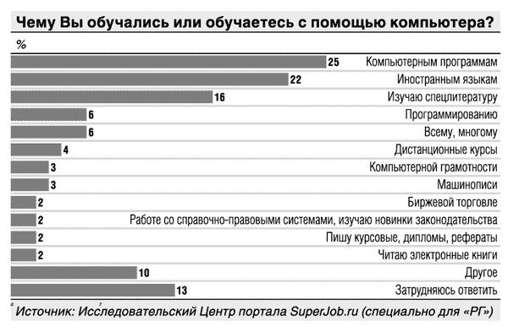
Сроки реализации Программы
Программа будет выполняться поэтапно в 2011 – 2013 годах. В течение всего срока реализации Программы БОФ “СВОИ ДЕТИ” выделит часть собственных средств, а также планирует привлечь средства федерального бюджета, регионального бюджета, бюджетов субъектов Российской Федерации, также привлечь внебюджетные спонсорские средства. При успешной реализации части Программы в 2013 году планируется увеличить количество детей, усыновленных в приемные семьи и довести оснащенность компьютерами в сиротских учреждениях до 90%.
Система программных мероприятий
Перечень мероприятий Программы предусматривает решение конкретных задач, взаимосвязанных и скоординированных по времени, ресурсам и исполнителям на всех стадиях реализации Программы.

Ресурсное обеспечение Программы.
Программа реализуется за счет средств БОФ “СВОИ ДЕТИ”, федерального бюджета, регионального бюджета, бюджетов субъектов РФ и внебюджетных спонсорских средств. Объем финансирования мероприятий за счет средств БОФ “СВОИ ДЕТИ” составит 500 000 рублей, в том числе на проведение мероприятий по подготовке и реализации настоящей Программы (подготовка Программы, её утверждение, подготовка и реализация обращений к региональным органам власти, координация действий по выполнению настоящей Программы, контроль за исполнением Программы). Остальные средства планируется привлечь из средств федерального бюджета, регионального бюджета, бюджетов субъектов РФ и внебюджетных спонсорских средств.
Сумма, необходимая для покупки компьютеров, ПО, антивирусных программ, обеспечения детских домов интернетом, будет указана в договоре между организацией (органом власти), выделяющей средства на реализацию Программы, и БОФ “СВОИ ДЕТИ”. Объемы финансирования Программы на 2011 – 2013 годы за счет привлеченных средств федерального бюджета, регионального бюджета, бюджетов субъектов РФ и внебюджетных спонсорских средств будут ежегодно уточняться в установленном порядке при формировании проектов бюджетов РФ на соответствующий год.

Реализация Программы и контроль за ходом ее выполнения
К участию в реализации Программы привлекаются органы управления БОФ “СВОИ ДЕТИ” – Президент, Центральное Правление, Комиссия по образованию, директор Программы. Так же для реализации Программы привлекаются в пределах своих полномочий региональные органы исполнительной власти.
Реализация Программы осуществляется на основе контрактов, при необходимости международных, заключаемых в установленном порядке БОФ “СВОИ ДЕТИ” со всеми исполнителями программных мероприятий.
Исполнители отдельных мероприятий Программы определяются в установленном порядке на конкурсной основе.
БОФ “СВОИ ДЕТИ” с учетом выделяемых на реализацию Программы финансовых средств ежегодно уточняет целевые показатели и затраты по программным мероприятиям, механизм реализации Программы и состав исполнителей.

Оценка эффективности реализации Программы
Эффективность реализации Программы оценивается по показателям, характеризующим:
- уровень компьютерной грамотности детей из целевой группы;
- численность детей в возрасте 4 – 15 лет, усыновленных в приемные семьи.
Реализация мероприятий, предусмотренных Программой, позволит:
- увеличить процент усыновления детей;
- увеличить уровень компьютерной грамотности детей из целевой группы;
- увеличить возможность общения детей из целевой группы между собой;
- создать новые группы друзей, единомышленников по интересам;
- увеличить возможность желающим напрямую оказать адресную помощь детям из целевой группы;
- осуществлять достижение уставных целей БОФ “СВОИ ДЕТИ”.

Приложение I: Финансовое обоснование программы «Свое общение»
Бюджет программы на первый год (в расчете на 5 000 детей из целевой группы, 100 детских домов):
1. Разовая покупка персональных компьютеров (в расчете 1 ПК на 10 детей из целевой группы). Всего требуется 500 ПК, средняя стоимость одного ПК – 13 000 рублей. Итоговая сумма на покупку 500 ПК – 13 000руб*500=6 500 000 руб.
2. Покупка программного обеспечения.
Рассчитывается установить на каждый ПК лицензированное программное обеспечение Microsoft.
Конечная сумма на приобретение ПО Microsoft для 500 ПК составляет 1700 160 руб.
Табл.1 Стоимость лицензий с академической скидкой |  |  |  |  |  |  | курс доллара |  | 30,8
SKU | Производитель | Продукт | Кол-во | Цена розничная1, 1 шт. | Общая стоимость | НДС | Цена розничная2, 1 шт. | Общая стоимость | НДС | Комментрий
GJC-00377 | Microsoft | Win Starter 7 Russian OpenLicensePack NoLevel AcademicEdition Legalization GetGenuine | 500 | $ 47,00 | $ 23 500,00 | $ 0,00 | 1 447,60р. | 723 800,00р. | 0,00р. | Базовая лицензия. разовая покупка
FQC-02306 | Microsoft | Win Pro 7 Russian Upgrd OpenLicensePack NoLevel AcademicEdition | 500 | $ 56,00 | $ 28 000,00 | $ 0,00 | 1 724,80р. | 862 400,00р. | 0,00р. | операционная система на обновление позволяет использовать предыдущие версии в том числе Win Vista, Win XP
E85-05482 | Microsoft | Windows XP Professional wSP3 32bit Russian DiskKit MVL CD | 100 | $ 37,00 | $ 3 700,00 | $ 564,41 | 1 139,60р. | 113 960,00р. | 17 383,73р. | установочный диск
 |  | Итого: | 1100 |  | $ 55 200,00 | $ 564,41 |  | 1 700 160,00р. | 17 383,73р.
Стоимость рассчитана компанией Softline.
3. Установка антивирусной программы.
Продукт Антивирус Kaspersky – годовое обслуживание одного ПК – 93,70 руб.
Годовое обслуживание 500 ПК – 46,850 руб.
4. Проведение интернета во все детские дома. Провайдер –Utel. Месячная абонентская плата обслуживания при скорости 2 Мбит – 3540 рублей в месяц, 42 480 рублей в год. Годовое обеспечение интернетом 100 сиротских учреждений – 4 248 000 рублей.
5. Обучение воспитателей детских домов компьютерной грамотности для дальнейшей передачи навыков детям из целевой группы. Единоразовая плата специалисту – 5 000 рублей.
Итоговая сумма 5 000 * 100 = 500 000 рублей.
6. Разработка интернет-портала – 100 000 рублей единоразово, ежемесячное обслуживание и администрирование интернет-портала – 6 000 рублей.
Итоговая сумма 100 000 + 6 000 * 12 = 172 000 рублей.
Бюджет программы на первый год (в расчете на 5 000 детей из целевой группы, 100 детских домов) составляет 13 167 010 рублей.

Приложение II: подопечные детские дома
БОФ «СВОИ ДЕТИ»
1 | Город: Талица
1 | Населенный пункт: с. Бутка
1 | Буткинская специальная (коррекционная) школа-интернат VIII вида
1 | 623610, Свердловская обл., г. Талица, с. Бутка, ул. Казина, 3
1 | Телефон: (34371) 3-10-91
2 | Область: Свердловская
2 | Город: Верхний Тагил
2 | Верхнетагильский детский дом - школа
2 | 624162, Свердловская обл., г. Верхний Тагил, ул. Островского, д.60
2 | Телефон: (34357) 2-36-02
3 | Район: Алапаевский
3 | Населенный пункт: РП Верхняя Синячиха
3 | Верхнесинячихинский детский дом
3 | 624690, Свердловская обл., Алапаевский район, РП Верхняя Синячиха, ул. Октябрьская, д.4
3 | Телефон: (34346) 4-76-71
4 | Район: Пригородный
4 | Населенный пункт: п. Висим
4 | Висимский детский дом,
4 | 622970, Свердловская обл., Пригородный район, п. Висим, ул. Розы-Люксембург, д.8
4 | Телефон: (3435) 91-73-73
5 | Район: Тугулымский
5 | Населенный пункт: п. Заводоуспенское
5 | Заводоуспенский детский дом
5 | 623654, Свердловская обл., Тугулымский р-н, п. Заводоуспенское, ул. Комсомольская, д.1
5 | Телефон: (34367) 3-11-43, 3-11-74
6 | Область: Свердловская
6 | Город: Ревда, Дегтярск
6 | Дегтярский детский дом
6 | 623271, Свердловская обл., г. Дегтярск, ул. Калинина, д.13
6 | Телефон: (34397) 6-05-18
7 | Область: Свердловская
7 | Город: Екатеринбург
7 | Екатеринбургский детский дом №6
7 | 620141, г. Екатеринбург, ул. Пехотинцев, д. 4 А
7 | Телефон: 323-85-66
8 | Область: Свердловская
8 | Город: Екатеринбург
8 | Екатеринбургский детский дом-интернат для умственно-отсталых детей
8 | Екатеринбург, ул. Ляпустина, 4
8 | Телефон: 297-25-08, 297-25-06
9 | Область: Свердловская
9 | Город: Екатеринбург
9 | Екатеринбургский специальный (коррекционный) детский дом для детей с отклонениями в развитии №5
9 | 620149, г. Екатеринбург, ул. Чкалова, д.141а
9 | Телефон: (343) 240-17-82, 240-85-72
10 | Район: Орджоникидзевский
10 | Город: Екатеринбург
10 | Детский дом № 3 специальный (коррекционный)
10 | г. Екатеринбург, ул. Ползунова 51
10 | Телефон: (343) 306-55-54 (3)
11 | Район: Октябрьский
11 | Город: Екатеринбург
11 | Музыкально-эстетический педагогический колледж, детский дом-школа
11 | г. Екатеринбург, ул. Куйбышева 183
11 | Телефон: (343) 254-58-66, 254-58-64
12 | Область: Свердловская
12 | Город: Качканар
12 | Качканарский детский дом
12 | 624351, Свердловская обл., г. Качканар, ул. Мира, д. 42
12 | Телефон: (34341) 2-37-94, 2-53-17, 2-57-91
13 | Район: Октябрьский
13 | Город: Екатеринбург
13 | Малоистокский специальный (коррекционный) детский дом для детей с отклонениями в развитии
13 | 620912, г. Екатеринбург, ул. Реактивная, д.19
13 | Телефон: (343) 226-04-78
14 | Район: Каменский
14 | Населенный пункт: пгт Мартюш
14 | Мартюшский детский дом
14 | 623462, Свердловская обл, Каменский р-н, РП Мартюш, ул. Молодежная, д.8
14 | Телефон: (3439) 31-03-88
15 | Область: Свердловская
15 | Город: Нижняя Тура
15 | Нижнетуринский детский дом
15 | 624220, Свердловская обл., г. Нижняя Тура, ул.Советская, д.9
15 | Телефон: (34342) 2-49-54
16 | Область: Свердловская
16 | Город: Первоуральск
16 | Первоуральская школа-интернат для детей-сирот
16 | 623109, Свердловская обл., г. Первоуральск, Проспект Ильича, д.27
16 | Телефон: (34392)5-59-50
17 | Область: Свердловская
17 | Город: Полевской
17 | Полевской детский дом №2
17 | 623384, Свердловская обл., г. Полевской, ул. Розы Люксембург, д.85
17 | Телефон: (34350) 3-51-07, 5-94-00
18 | Область: Свердловская
18 | Город: Реж
18 | Режевской детский дом
18 | 623751, Свердловская обл., г. Реж, ул. О. Кошевого, д.17
18 | Телефон: (34364) 3-36-04
19 | Область: Свердловская
19 | Город: Ирбит
19 | Ирбитский детский дом
19 | 623850, Свердловская обл., г. Ирбит, ул. Пролетарская, д.16
19 | Телефон: (34355) 6-58-73
20 | Город: Нижний Тагил
20 | Населенный пункт: город
20 | ГОУ СО Нижнетагильский детский дом №2
20 | 622018, Свердловская область, г. Нижний Тагил, ул. Жуковского, д. 13а
20 | Телефон: (3435) 43-31-11,
21 | Район: Пригородный
21 | Населенный пункт: с. Южаково 142 км до Екб
21 | Южаковский детский дом
21 | 622926, Свердловская обл., Пригородный р-н, с. Южаково, ул. Советская, д. 10 А
21 | Телефон: (3435) 93-17-87 93-18-00
22 | Область: Свердловская
22 | Город: Североуральск
22 | Североуральская школа-интернат
22 | 624480, Свердловская область, г. Североуральск, ул. Каржавина, 17
22 | Телефон: (34380) 2 42 98
23 | Область: Свердловская
23 | Город: Лесной
23 | Социально-реабилитационный центр для несовершеннолетних "Чайка" города Лесного
23 | 624203, Свердловская обл., г. Лесной, ул. Оджоникидзе, д.16А
23 | Телефон: (34342) 3-81-85 3-70-37 Анастасия Владимировна
24 | Область: Свердловская
24 | Населенный пункт: Тавда
24 | Социально-реабилитационный центр для несовершеннолетних "Золушка" Тавдинского района
24 | 623950, Свердловская обл., г. Тавда, ул. Рабочая, д.3
24 | Телефон: (34360) 2-22-58
25 | Район: Пышминский
25 | Населенный пункт: РП Пышма
25 | Социально-реабилитационный центр для несовершеннолетних "Заря" Пышминского района
25 | 623550, Свердловская обл., РП Пышма, ул. Строителей д. 9 А
25 | Телефон: (34372) 2-45-96

